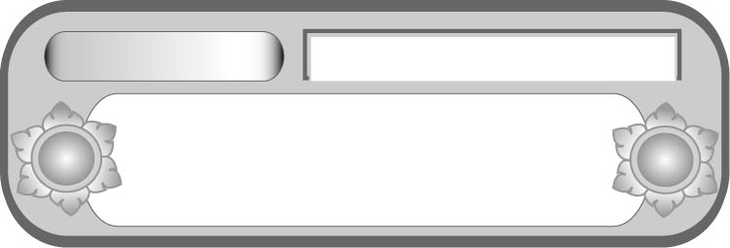
หน่วยการเรียนรู้ที่ ๑๒
ฟัง ดู รู้สนทนา...ภาษาสื่อสาร

แผนการจัดการเรียนรู้ที่ ๒ พูดรายงาน...จากการสนทนา

เรื่องที่ ๔ การพูดรายงาน


ชั้นประถมศึกษาปีที่ ๕ เวลา ๑ ชั่วโมง

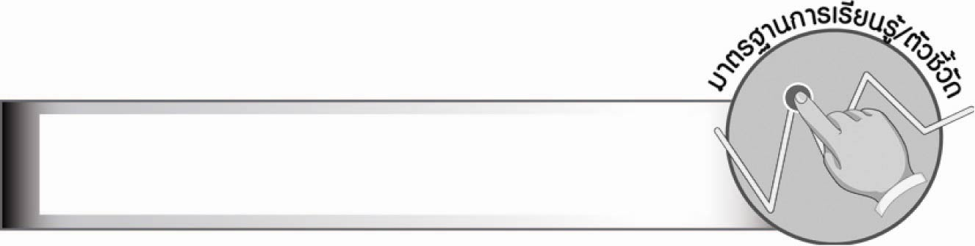
มาตรฐานการเรียนรู้/ตัวชี้วัด

มาตรฐานการเรียนรู้
มาตรฐาน ท ๓.๑ สามารถเลือกฟังและดูอย่างมีวิจารณญาณ และพูดแสดงความรู้ ความคิด
และความรู้สึกในโอกาสต่าง ๆ อย่างมีวิจารณญาณและสร้างสรรค์
ตัวชี้วัด
ท ๓.๑ ป. ๕/๔ พูดรายงานเรื่องหรือประเด็นที่ศึกษาค้นคว้าจากการฟัง การดู และการสนทนา
ท ๓.๑ ป. ๕/๕ มีมารยาทในการฟัง การดู และการพูด

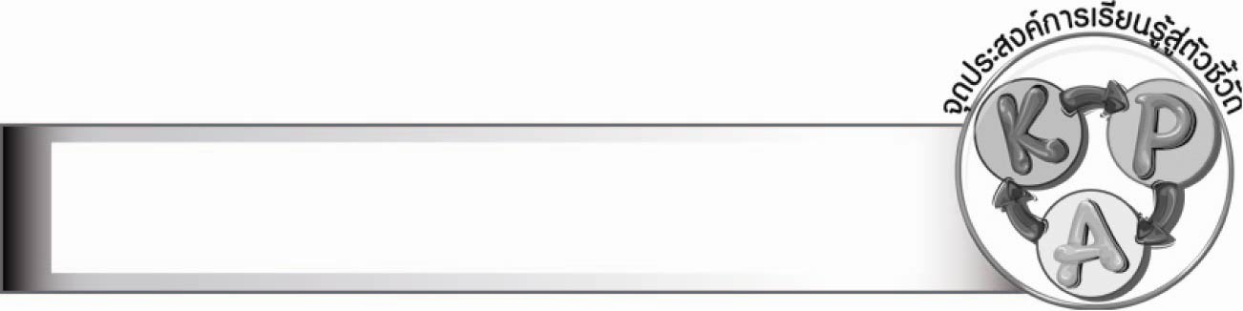
จุดประสงค์การเรียนรู้สู่ตัวชี้วัด

๑. อธิบายหลักในการพูดรายงาน (K)
๒. พูดรายงานการศึกษาค้นคว้าจากการสนทนา (P)
๓. เห็นความสำคัญของการพูดรายงานเพื่อถ่ายทอดความรู้ (A)

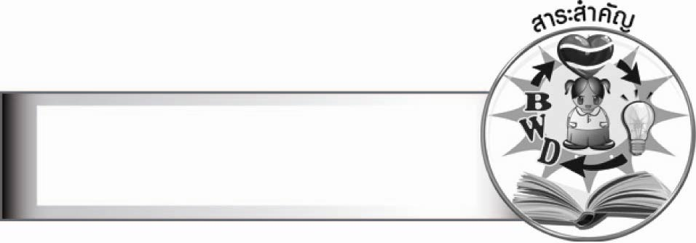
สาระสำคัญ

การพูดรายงานการศึกษาค้นคว้าจากการสนทนาควรปฏิบัติตามหลักการพูดรายงานจะทำให้
การสื่อสารชัดเจน และน่าสนใจ

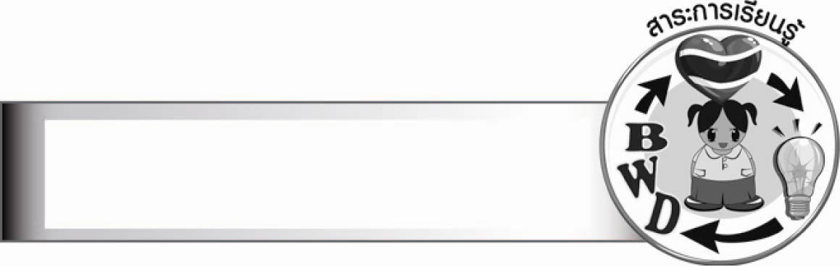
สาระการเรียนรู้

การพูดรายงาน


สมรรถนะสำคัญของผู้เรียน

๑. ความสามารถในการสื่อสาร
- ทักษะการเขียน
- ทักษะการฟัง การดู และการพูด
๒. ความสามารถในการคิด
- การสังเคราะห์
- การสรุปความรู้
๓. ความสามารถในการแก้ปัญหา
๔. ความสามารถในการใช้ทักษะชีวิต


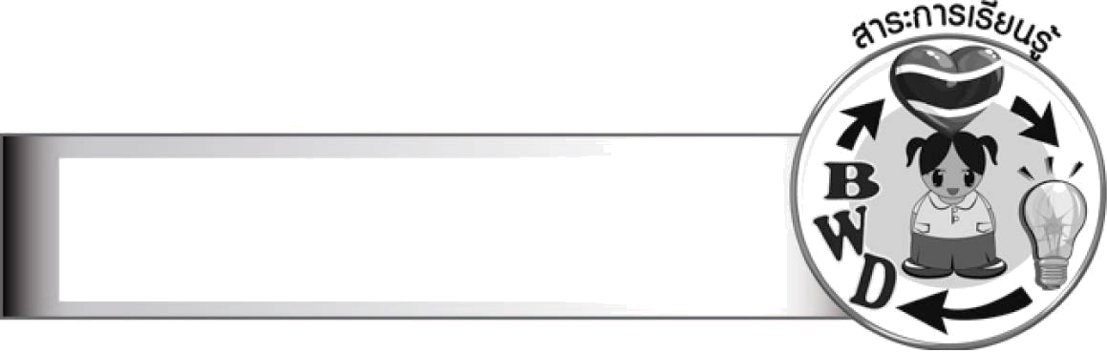
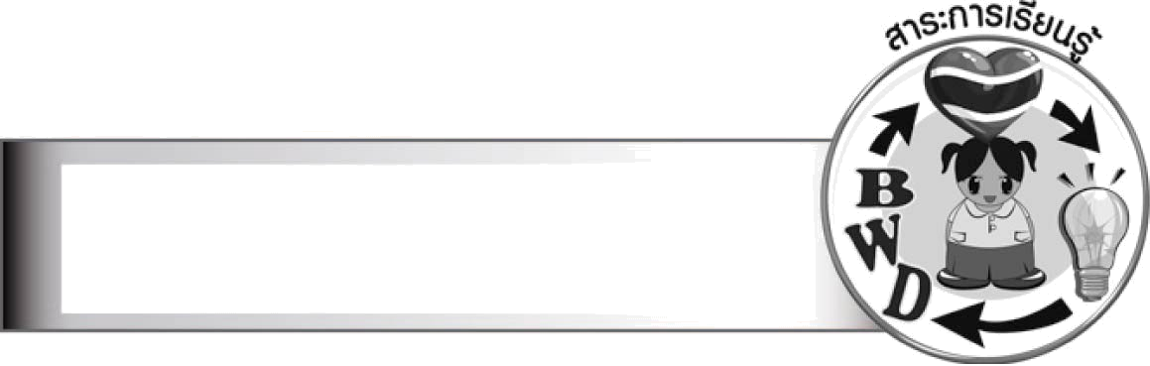
คุณลักษณะอันพึงประสงค์

ใฝ่เรียนรู้
ตัวชี้วัดที่ ๔.๑ ตั้งใจ เพียรพยายามในการเรียนและเข้าร่วมกิจกรรมการเรียนรู้
มุ่งมั่นในการทำงาน
ตัวชี้วัดที่ ๖.๑ ตั้งใจและรับผิดชอบในการปฏิบัติหน้าที่การงาน
ตัวชี้วัดที่ ๖.๒ ทำงานด้วยความเพียรพยายามและอดทนเพื่อให้งานสำเร็จตามเป้าหมาย
รักความเป็นไทย
ตัวชี้วัดที่ ๗.๒ เห็นคุณค่าและใช้ภาษาไทยในการสื่อสารได้อย่างถูกต้องเหมาะสม

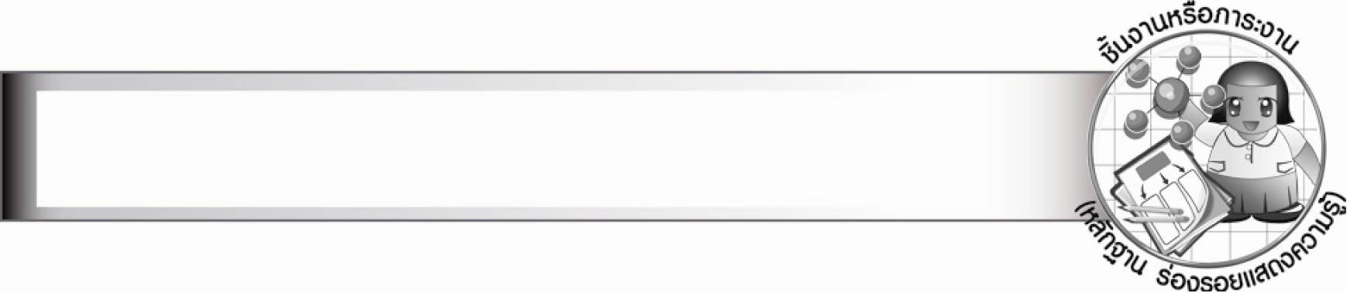
ชิ้นงานหรือภาระงาน (หลักฐาน ร่องรอยแสดงความรู้)

–

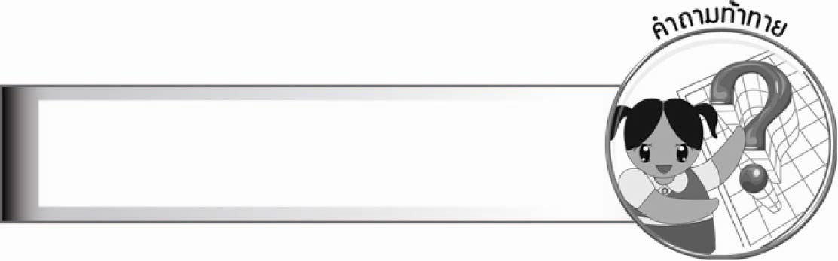
คำถามท้าทาย

หลักการสนทนาที่ดีมีอะไรบ้าง


การจัดกิจกรรมการเรียนรู้

๑. ให้นักเรียนร่วมกันแสดงความคิดเห็น โดยครูใช้คำถามท้าทาย ดังนี้
๏ หลักการสนทนาที่ดีมีอะไรบ้าง
๒. ให้นักเรียนร่วมกันสนทนาทบทวนความรู้เกี่ยวกับการพูดรายงาน และหลักการพูดรายงานซึ่งได้เรียนมาในชั่วโมงที่แล้ว
๓. ให้นักเรียนและครูร่วมกันสนทนาเกี่ยวกับการศึกษาค้นคว้าจากการสนทนาเพื่อให้ได้ข้อมูล
ที่ต้องการ
๔. ให้นักเรียนศึกษาค้นคว้าประวัติของโรงเรียนที่ตนเองกำลังศึกษา โดยการสนทนาซักถามจากผู้ที่เกี่ยวข้องในโรงเรียน เขียนร่างข้อความที่จะกล่าวรายงานแล้วให้ตัวแทนนักเรียนออกมาพูดรายงานหน้าชั้นเรียนประมาณ ๕ คน โดยครูตรวจสอบความถูกต้องของข้อมูลและเพิ่มเติมให้ชัดเจนยิ่งขึ้น
๕. ให้นักเรียนและครูร่วมกันสรุปความรู้ ดังนี้
๏ การพูดรายงานการศึกษาค้นคว้าจากการสนทนาควรปฏิบัติตามหลักการพูดรายงานจะทำให้การสื่อสารชัดเจน และน่าสนใจ


การจัดบรรยากาศเชิงบวก

ให้นักเรียนศึกษาค้นคว้าประวัติของโรงเรียนที่ตนเองกำลังศึกษา โดยการสนทนาค้นหาข้อมูลจากผู้ที่เกี่ยวข้องอย่างอิสระ โดยครูให้คำแนะนำอย่างใกล้ชิด

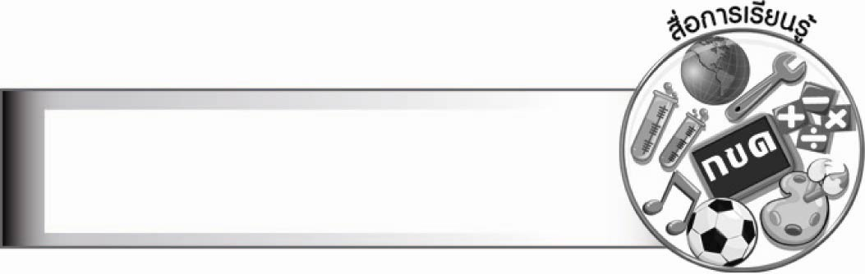
สื่อการเรียนรู้

บุคลากรในโรงเรียน

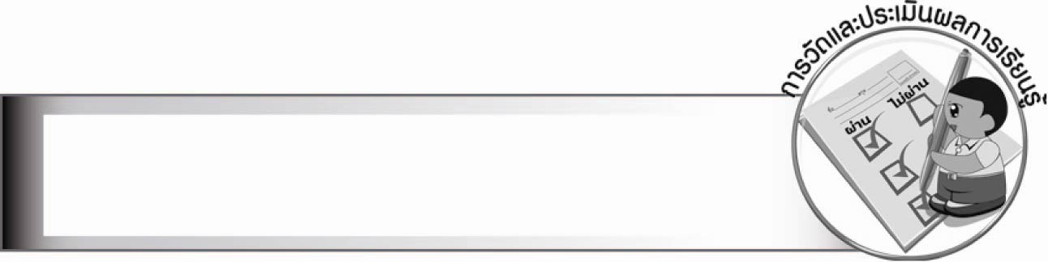
การวัดและประเมินผลการเรียนรู้

๑. วิธีการวัดและประเมินผล
สังเกตพฤติกรรมของนักเรียนในการเข้าร่วมกิจกรรม
๒. เครื่องมือ
แบบสังเกตพฤติกรรมการเข้าร่วมกิจกรรม
๓. เกณฑ์การประเมิน
การประเมินพฤติกรรมการเข้าร่วมกิจกรรม
ผ่านตั้งแต่ ๒ รายการ ถือว่า ผ่าน
ผ่าน ๑ รายการ ถือว่า ไม่ผ่าน

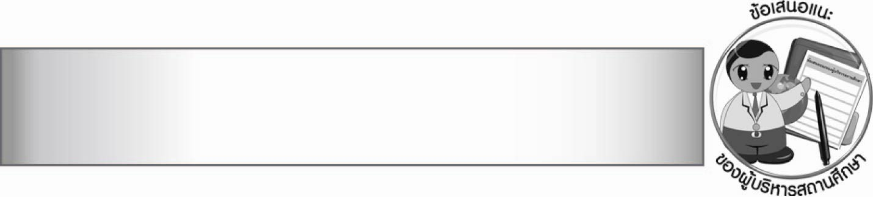
ข้อเสนอแนะของผู้บริหารสถานศึกษา

________________________________________________________________________________
________________________________________________________________________________
________________________________________________________________________________
________________________________________________________________________________
________________________________________________________________________________
________________________________________________________________________________
________________________________________________________________________________
________________________________________________________________________________
________________________________________________________________________________
________________________________________________________________________________
________________________________________________________________________________
________________________________________________________________________________
________________________________________________________________________________
________________________________________________________________________________
________________________________________________________________________________
________________________________________________________________________________
________________________________________________________________________________
________________________________________________________________________________
________________________________________________________________________________
________________________________________________________________________________
________________________________________________________________________________
________________________________________________________________________________
________________________________________________________________________________
________________________________________________________________________________
________________________________________________________________________________

ลงชื่อ________________________ (ผู้บริหารสถานศึกษา)
(_______________________)
_______/________/_______


บันทึกหลังการสอน

ผลการจัดการเรียนการสอน

_______________________________________________________________________________
_______________________________________________________________________________
_______________________________________________________________________________
_______________________________________________________________________________
_______________________________________________________________________________
_______________________________________________________________________________

ปัญหา/อุปสรรค

_______________________________________________________________________________
_______________________________________________________________________________
_______________________________________________________________________________
_______________________________________________________________________________
_______________________________________________________________________________
_______________________________________________________________________________

แนวทางแก้ไข

_______________________________________________________________________________
_______________________________________________________________________________
_______________________________________________________________________________
_______________________________________________________________________________
_______________________________________________________________________________
_______________________________________________________________________________

ลงชื่อ________________________ (ผู้บันทึก)
(________________________)
________/_______/_______

